Министерство науки и высшего образования Российской Федерации
Федеральное государственное бюджетное образовательное учреждение высшего образования
«Российский государственный университет им. А.Н. Косыгина (Технологии. Дизайн. Искусство)»
Институт информационных технологий и цифровой трансформации
Кафедра ______________________________

РЕФЕРАТ
по дисциплине
«Технологические процессы и системы автоматизации швейного производства»
на тему:
«Сравнительная характеристика параметров оборудования для выполнения контурных строчек (шаблонных автоматов и полуавтоматов) торговой марки Juki»

Выполнил: студент группы ИТС-123
_____________________________
Проверил: ______________
_____________________________

Москва 2026

СОДЕРЖАНИЕ
ВВЕДЕНИЕ 3
1 ШАБЛОННОЕ (КОНТУРНОЕ) ШИТЬЁ: НАЗНАЧЕНИЕ, ПРИНЦИП РАБОТЫ, КЛАССИФИКАЦИЯ ОБОРУДОВАНИЯ 5
1.1 Назначение оборудования для выполнения контурных строчек 5
1.2 Принцип работы шаблонного автомата 6
1.3 Классификация автоматов и полуавтоматов для контурных строчек 8
1.4 Автоматизированные функции шаблонных автоматов 10
2 КОМПАНИЯ JUKI И ЕЁ ЛИНЕЙКА ОБОРУДОВАНИЯ ДЛЯ КОНТУРНЫХ СТРОЧЕК 12
3 ХАРАКТЕРИСТИКА МОДЕЛЕЙ ШАБЛОННЫХ АВТОМАТОВ JUKI 14
3.1 Серия AMS-210EN – автоматы с малым полем шитья 14
3.2 Серия AMS-221EN – автоматы со средним полем шитья 15
3.3 Серия AMS-221F – автоматы нового поколения 17
3.4 Серия AMS-224EN – автоматы с большим полем шитья 18
3.5 Автоматы со специальной кинематикой и шаблонные машины PS 19
3.6 Смежное оборудование для операций с контурной строчкой 21
4 СРАВНИТЕЛЬНАЯ ХАРАКТЕРИСТИКА ПАРАМЕТРОВ ОБОРУДОВАНИЯ 23
5 ВЫБОР ОБОРУДОВАНИЯ ДЛЯ ШВЕЙНОГО ПРОИЗВОДСТВА 30
ЗАКЛЮЧЕНИЕ 32
СПИСОК ИСПОЛЬЗОВАННЫХ ИСТОЧНИКОВ 33

ВВЕДЕНИЕ
Швейное производство остаётся одной из наиболее трудоёмких отраслей лёгкой промышленности: доля ручного и машинно-ручного труда в общей трудоёмкости изготовления изделий по-прежнему велика, а качество многих операций напрямую зависит от квалификации исполнителя. Особенно это относится к операциям, при которых строчка прокладывается по сложному криволинейному контуру: настрачивание и обтачивание клапанов, листочек, воротников и манжет, настрачивание накладных карманов и ярлыков, выполнение фигурных и декоративных строчек, фигурных закрепок, пришивание эмблем, застёжек-«липучек», ручек и ремней. При выполнении таких строчек на универсальной машине оператор должен непрерывно направлять материал, следить за расстоянием строчки от края и поворачивать деталь на углах, что ограничивает скорость шитья и приводит к разбросу качества.
Решением этой проблемы стало оборудование для выполнения контурных строчек – шаблонные полуавтоматы и автоматы, в которых траектория строчки задаётся не рукой оператора, а шаблоном, копиром или программой системы числового программного управления (ЧПУ). Оператору остаются только вспомогательные приёмы – уложить детали в кассету (рамку) и снять готовый узел, а сам процесс шитья, включая разгон, торможение и обрезку нитей, выполняется автоматически. Это повышает производительность труда, стабилизирует качество и позволяет привлекать к работе операторов без высокой квалификации.
Японская корпорация JUKI – один из мировых лидеров в производстве промышленного швейного оборудования – выпускает широкую гамму программируемых швейных автоматов серии AMS (computer-controlled cycle machines with input function), шаблонных машин серии PS (Pattern Seamer), а также специализированных автоматов для отдельных операций. Эти машины широко применяются и на российских предприятиях, поэтому умение сравнивать их параметры и обоснованно выбирать модель под конкретную операцию является важной профессиональной компетенцией специалиста в области технологии и автоматизации швейного производства.
Цель реферата – провести сравнительный анализ технических характеристик оборудования для выполнения контурных строчек торговой марки Juki и сформулировать рекомендации по его выбору для различных операций и видов изделий.
Для достижения цели поставлены следующие задачи:
– рассмотреть назначение, принцип работы и классификацию оборудования для выполнения контурных строчек;
– охарактеризовать линейку шаблонных автоматов и полуавтоматов Juki;
– собрать по официальным каталогам производителя технические характеристики основных моделей (AMS-210EN, AMS-221EN, AMS-221F, AMS-224EN, AMS-221RC, AMS-251, PS-800/810/910) и смежного оборудования;
– выполнить сравнение моделей по полю шитья, скорости, параметрам стежка, типу привода и рамки, системе управления, энергопотреблению, массе и габаритам;
– разработать рекомендации по выбору оборудования для швейного производства.
Информационной базой работы послужили учебная литература по технологии и оборудованию швейного производства, материалы лекционного курса, а также официальные каталоги, пресс-релизы и веб-страницы корпорации JUKI. Все числовые значения характеристик приведены по данным производителя; если параметр в доступных источниках не указан, в таблицах ставится обозначение «н/д» (нет данных).

1 ШАБЛОННОЕ (КОНТУРНОЕ) ШИТЬЁ: НАЗНАЧЕНИЕ, ПРИНЦИП РАБОТЫ, КЛАССИФИКАЦИЯ ОБОРУДОВАНИЯ

1.1 Назначение оборудования для выполнения контурных строчек
Контурной называют строчку, которая прокладывается по заданной замкнутой или незамкнутой криволинейной траектории на детали или узле изделия. Типичные примеры – строчка обтачивания клапана или воротника, отделочная строчка по краю накладного кармана, строчка настрачивания ярлыка или эмблемы, фигурная закрепка, декоративная строчка на кармане джинсов, строчка пришивания ручки к сумке или накладки к заготовке верха обуви.
Согласно классификации швейного оборудования, принятой в курсе, машины для изготовления закрепок и петель, пришивания фурнитуры, обтачивания манжет, клапанов, воротников и изготовления карманов относятся к группе специальных полуавтоматов [3]. Шаблонные автоматы являются дальнейшим развитием этой группы: в отличие от полуавтоматов, рассчитанных на одну операцию, программируемый автомат с достаточным полем шитья может выполнять любую строчку, контур которой помещается в его рабочее поле, а переход с одной операции на другую сводится к смене кассеты и выбору программы.
Основные преимущества применения оборудования для контурных строчек:
– стабильное качество: форма и положение строчки, длина стежка и натяжение нити воспроизводятся от изделия к изделию независимо от квалификации оператора;
– рост производительности за счёт высокой скорости шитья (до 2500–2800 стежков в минуту и выше), автоматического разгона, торможения и обрезки нитей, а также совмещения загрузки следующей кассеты с шитьём текущей;
– возможность многостаночного обслуживания – один оператор может обслуживать два автомата и более;
– сокращение сроков обучения персонала и снижение требований к его квалификации;
– быстрая переналадка при смене моделей, что важно в условиях частой сменяемости ассортимента.

1.2 Принцип работы шаблонного автомата
Классический шаблонный полуавтомат включает швейную головку челночного стежка, механизм перемещения материала и кассету-шаблон. Детали изделия зажимаются между пластинами кассеты, в которых выполнена прорезь по форме будущей строчки. В ранних конструкциях кассета перемещалась под иглой механически – копирным роликом, обкатывающим паз шаблона, или кулачковым механизмом, поэтому каждая форма контура требовала изготовления нового копира [1, 2].
В современных автоматах с ЧПУ траектория строчки задаётся программой. Швейная головка остаётся неподвижной, а рамка (кассета) с зажатыми деталями перемещается в горизонтальной плоскости по двум взаимно перпендикулярным осям X и Y. Каждая ось приводится от собственного шагового двигателя; в автоматах Juki серии EN двигатели снабжены энкодерами, которые позволяют контролировать фактическое положение рамки во время шитья и уменьшают искажение контура при высокой скорости и на толстых материалах [4, 5]. Перемещение рамки на величину очередного стежка выполняется в тот момент, когда игла находится выше материала, т. е. синхронно с вращением главного вала. Главный вал головки приводится AC-серводвигателем по схеме прямого привода (direct drive). Схема автомата приведена на рисунке 1.
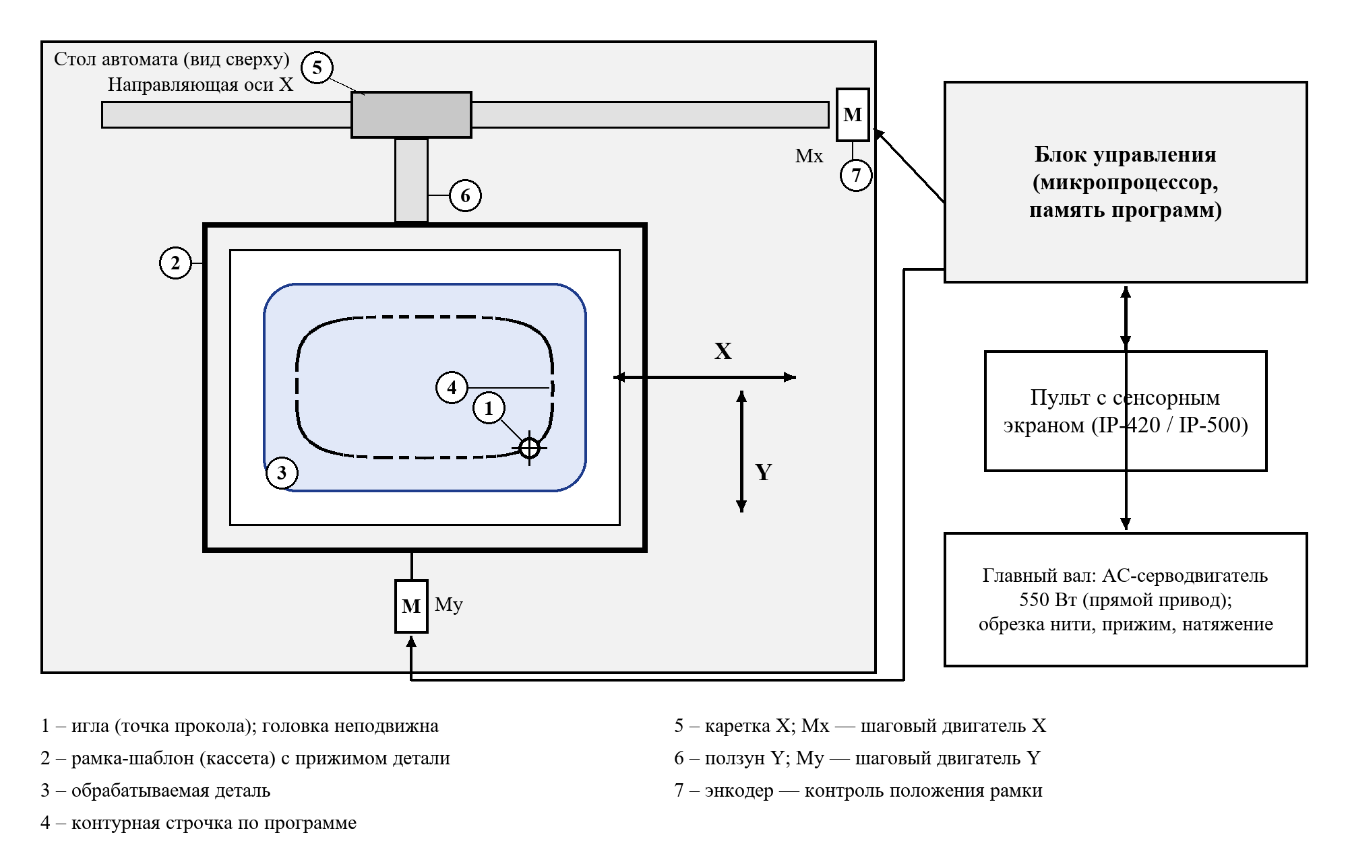
Рисунок 1 – Принципиальная схема шаблонного автомата с ЧПУ и координатным (X–Y) перемещением рамки
Рабочий цикл автомата показан на рисунке 2. Оператор укладывает детали в рамку и нажимает педаль: рамка опускается (пневматически или электроприводом), машина разгоняется до максимальной скорости уже ко второму стежку, прокладывает строчку по программе, перед концом строчки мгновенно замедляется, обрезает нити, после чего рамка поднимается, и изделие снимается [4]. Время шитья (машинное время) составляет основную часть цикла, а ручные приёмы загрузки можно частично совместить с ним, используя сменные кассеты.
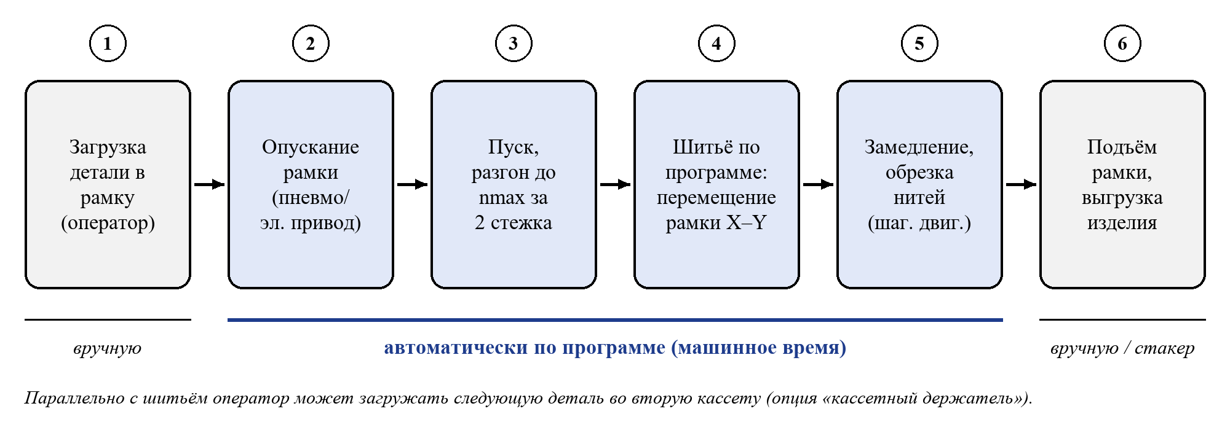
Рисунок 2 – Рабочий цикл шаблонного автомата
Существует и другая, промышленно освоенная Juki технология – шаблонное шитьё в собственном смысле (template sewing) на машинах серии PS (Pattern Seamer). Здесь детали заранее укладываются в индивидуальную кассету-шаблон, изготовленную под конкретную деталь, и кассета с деталями перемещается координатным механизмом; на кассете имеется RFID-метка или штрихкод, по которому машина сама вызывает нужную программу. Подготовка кассет может вестись на отдельном рабочем месте, поэтому операции «закладка деталей» и «шитьё» разделяются, а оператору не требуется постоянно находиться у машины [20].

1.3 Классификация автоматов и полуавтоматов для контурных строчек
Оборудование для выполнения контурных строчек можно классифицировать по ряду признаков (рисунок 3).
1. По степени автоматизации: полуавтоматы, у которых загрузка и съём деталей выполняются вручную, а цикл шитья – автоматически; автоматы, дополнительно оснащённые устройствами автоматической загрузки, укладки (стакерами), смены шпульки и т. п.
2. По способу задания контура: механический копир или кулачок; шаблон с копирным пазом; электронная программа (ЧПУ) – этот способ является сегодня основным.
3. По размеру поля шитья: малое (до 220×100 мм) – ярлыки, эмблемы, закрепки; среднее (250×160 – 300×200 мм) – клапаны, карманы, крупные эмблемы, детали обуви; большое (450×300 мм и более) – крупные детали, автомобильные сиденья, подушки безопасности, сумки.
4. По кинематике подачи: перемещение рамки по осям X–Y при неподвижной головке; поворот головки и челнока синхронно с направлением строчки (Juki AMS-251, PS-910); цилиндрическая платформа с дуговым перемещением (Juki AMS-221RC).
5. По технологическому назначению: универсальные программируемые автоматы (серии AMS, PS) и специализированные полуавтоматы и автоматы для отдельных операций (настрачивание карманов, обработка прорезных карманов, пришивание шлёвок, выполнение закрепок).
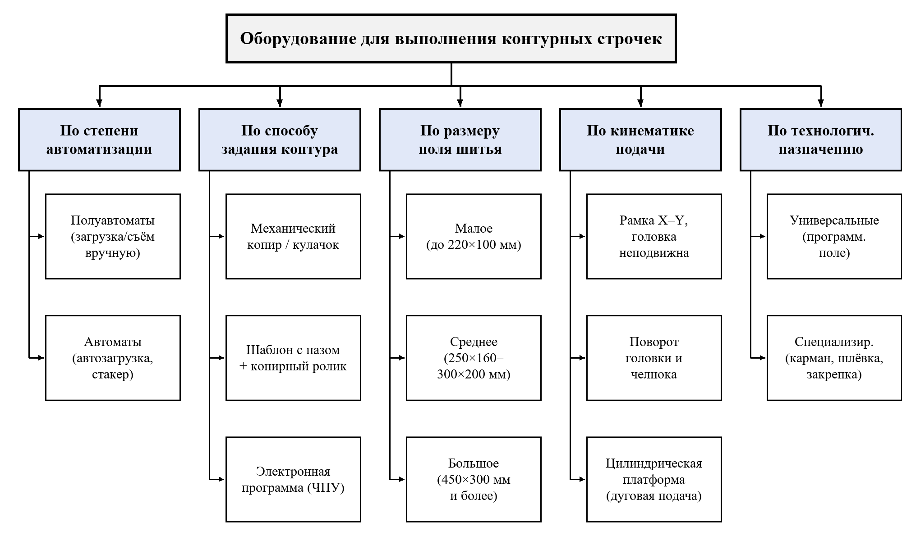
Рисунок 3 – Классификация оборудования для выполнения контурных строчек

1.4 Автоматизированные функции шаблонных автоматов
В современных шаблонных автоматах автоматизированы практически все функции, кроме загрузки деталей. На примере автоматов Juki можно выделить следующие функции [4–8]:
– перемещение рамки по программе с заданной длиной стежка (0,1–12,7 мм с дискретностью 0,05 мм) и автоматическое снижение скорости при увеличении длины стежка;
– мгновенный разгон и торможение главного вала (прямой привод от AC-серводвигателя);
– автоматическая обрезка игольной и челночной нитей механизмом с шаговым двигателем;
– активное (электронное) регулирование натяжения игольной нити с возможностью изменять натяжение постежково в зависимости от толщины материала и направления строчки;
– программируемый промежуточный прижим, нижнее положение которого изменяется в процессе шитья (стандартно 0–3,5 мм, максимум 0–7 мм) в зависимости от толщины пакета;
– двухступенчатое опускание рамки, облегчающее точное позиционирование деталей;
– контроль обрыва игольной нити, предотвращение выскальзывания нити в начале шитья, предотвращение образования «птичьего гнезда» (спутывания нитей в начале строчки);
– счёт шпульной нити и счёт изделий;
– хранение программ в памяти машины и на внешних носителях, масштабирование рисунка 1–400 %, вызов программы по штрихкоду или RFID-метке кассеты;
– для ряда моделей – автоматическая смена и намотка шпулек (устройство AW-3), стакер готовых изделий, передача данных о работе машины на планшет (IoT-функции).

2 КОМПАНИЯ JUKI И ЕЁ ЛИНЕЙКА ОБОРУДОВАНИЯ ДЛЯ КОНТУРНЫХ СТРОЧЕК
Корпорация JUKI (JUKI Corporation, штаб-квартира – г. Тама, префектура Токио, Япония) – один из крупнейших мировых производителей промышленных и бытовых швейных машин, а также оборудования для автоматизации сборочных производств. Промышленное швейное оборудование выпускается подразделением Sewing Machinery & Systems Business Unit; в его ассортимент входят универсальные машины, оверлоки, машины цепного стежка, полуавтоматы закрепок и петель, автоматы для отдельных операций и программируемые шаблонные автоматы [18–20].
На официальном сайте Juki программируемые автоматы для контурных строчек объединены в группу «Pattern Stitching Machine», а сами машины называются «Computer-controlled Cycle Machine with Input Function» – «циклические машины с компьютерным управлением и функцией ввода», т. е. автоматы, которые выполняют законченный цикл шитья по программе, создаваемой непосредственно на пульте машины [18]. В русскоязычной технической литературе и у дилеров для них используются термины «программируемая швейная машина», «шаблонный автомат», «машина для шитья по шаблону».
Обозначение моделей Juki серии AMS построено по единой схеме. Например, в обозначении AMS-221EN-HS3020 элементы означают: AMS – Automatic Machine Sewing (серия программируемых автоматов); 221 – типоразмер (210 – малое поле, 221 – среднее, 224 – большое); EN – поколение (после серий D, E); H – назначение по материалам (S – лёгкие и средние, H – средние и тяжёлые, G – тяжёлые и особо тяжёлые); S – тип рамки (S – цельная, L – раздельная правая/левая; у AMS-210EN код S означает рамку с электроприводом, а L – с пневмоприводом); 3020 – поле шитья 300×200 мм. Отдельные исполнения обозначаются подклассом через косую черту (например, /7300 – для особо толстых нитей, /7450 – для вышивки имён, /7200 – для настрачивания карманов джинсов) [4]. Следует отметить, что отдельной серии «AMS-HS» у Juki нет: буквы HS – это код исполнения внутри серии.
Обзор современной линейки оборудования Juki для контурных строчек приведён в таблице 1, общий вид основных моделей – на рисунках 4–11.
Таблица 1 – Линейка оборудования Juki для выполнения контурных строчек
Серия / модель | Тип | Поле шитья X×Y, мм | Основное назначение | Ист.
AMS-210EN (1306, 1510, 2210) | Автомат с ЧПУ, малое поле | 130×60; 150×100; 220×100 | Ярлыки, эмблемы, «липучка», фигурные закрепки, закрепление карманов джинсов | [4]
AMS-221EN (2516, 3020) | Автомат с ЧПУ, среднее поле | 250×160; 300×200 | Крупные эмблемы, ручки сумок, детали обуви, ремни безопасности | [4]
AMS-221F (2516, 3020) | Автомат с ЧПУ нового поколения | 250×160; 300×200 | Подушки безопасности, ярлыки, детали кроссовок, декоративные строчки карманов джинсов | [7, 9]
AMS-224EN (4530, 6030) | Автомат с ЧПУ, большое поле | 450×300; 600×300 | Автомобильные сиденья, подушки безопасности, ручки и ремни сумок, обувь (пара за цикл) | [5, 6]
AMS-221RC | Автомат с цилиндрической платформой | 420×150 | Изделия криволинейной (объёмной) формы | [17]
AMS-251 | Автомат с ЧПУ с поворотной головкой | 1000×600 | Декоративные строчки автосидений, сумки, перфорированная кожа | [16]
PS-800 / PS-810 / PS-910 | Шаблонные машины (Pattern Seamer) | от 280×500 до 1300×900 | Шитьё деталей в кассетах-шаблонах, совмещение шитья и раскроя (нож, лазер) | [20]

3 ХАРАКТЕРИСТИКА МОДЕЛЕЙ ШАБЛОННЫХ АВТОМАТОВ JUKI

3.1 Серия AMS-210EN – автоматы с малым полем шитья
Серия AMS-210EN выпущена 1 декабря 2009 г. как модернизированная версия автоматов AMS-210E, производившихся с 2005 г. [10]. Серия включает три типоразмера поля: 1306 (130×60 мм), 1510 (150×100 мм) и 2210 (220×100 мм) (рисунок 4). Модель 1306 предназначена для мелких деталей – ярлыков и эмблем, в том числе для шитья по окружности; 1510 – наиболее востребованный «средний» вариант, который выпускается и с рамкой на электроприводе, что позволяет устанавливать машину в цехах без пневмосети; 2210 подходит для более крупных деталей, в частности для фигурного закрепления карманов джинсов [4].
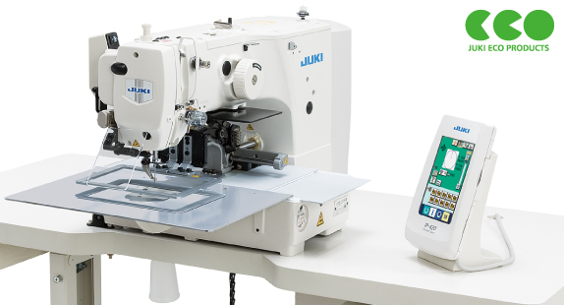
Рисунок 4 – Шаблонный автомат Juki AMS-210EN [18]
Максимальная скорость шитья – 2800 стежков/мин при длине стежка до 4 мм; по сравнению с AMS-210E скорость при больших длинах стежка повышена до 90 %, время цикла сокращено примерно на 15 %, а энергопотребление – на 30 % [4, 10]. Длина стежка программируется в диапазоне 0,1–12,7 мм с шагом 0,05 мм; ход игловодителя 41,2 мм; челнок увеличенной (двойной) ёмкости; головка полусухая (рама смазывается консистентной смазкой, челнок – минимальным количеством масла из бачка), что предотвращает загрязнение изделий маслом. Пульт управления IP-420 с цветным сенсорным ЖК-экраном и 14 языками интерфейса; в памяти машины хранится до 999 программ общим объёмом 500 000 стежков (до 50 000 стежков в программе), на внешних носителях (USB, CompactFlash и др.) – до 50 млн стежков [4].
Рамка выпускается в двух вариантах привода: с электродвигателем (подъём 25 мм) и пневматическая (подъём 30 мм, давление воздуха 0,35–0,4 МПа, расход 1,8 дм³/мин); для поля 1306 доступна раздельная (правая и левая половины поднимаются независимо) рамка. Двухступенчатое опускание рамки входит в стандартную комплектацию [4]. Специальные исполнения серии:
– AMS-210EN-HL1306/7300 – для особо толстых нитей (№ 2–8, нейлон, лавсан) и тяжёлых материалов, с ползунковым нитепритягивателем и усиленным на 50 % активным натяжением; игла DP×17 № 25 (до № 26), скорость до 2000 стежков/мин; применяется, например, для усилительных строчек на ремнях безопасности [4];
– AMS-210EN-1306/7450 – для вышивки имён (латиница, японские и китайские иероглифы) со скоростью до 2000 стежков/мин без специальных пялец; данные создаются в программе PM-3 [12].

3.2 Серия AMS-221EN – автоматы со средним полем шитья
Серия AMS-221EN выпущена 21 декабря 2009 г. на смену AMS-221E (2006 г.) и рассчитана на поле шитья, примерно в 7,7 раза большее, чем у малой модели AMS-210EN-1306 [11]. Выпускаются два типоразмера: 2516 (250×160 мм) и 3020 (300×200 мм) (рисунок 5). Поле 2516 подходит для крупных ярлыков и эмблем, одновременного шитья нескольких мелких ярлыков, фигурного закрепления деталей сумок и обуви; поле 3020 – для пришивания ручек к сумкам и деталей верха обуви [4].
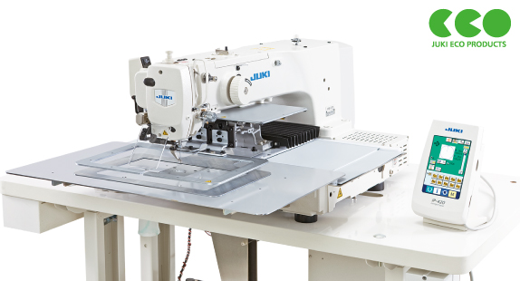
Рисунок 5 – Шаблонный автомат Juki AMS-221EN [18]
Основные узлы и функции (прямой привод главного вала, энкодерное управление шаговыми двигателями X–Y, активное натяжение, программируемый промежуточный прижим, пульт IP-420, полусухая головка) унифицированы с AMS-210EN. Максимальная скорость – 2800 стежков/мин при длине стежка до 3,5 мм; по сравнению с AMS-221E скорость при больших длинах стежка выросла до 60 %, время цикла сократилось на 8 %, а энергопотребление – на 45 % [4]. Рамка пневматическая с подъёмом 30 мм, цельная или (для 2516) раздельная. Масса машины в сборе – 197 кг (2516) и 207 кг (3020).
На базе серии выпускаются специализированные исполнения:
– AMS-221EN-HS3020/7200 – для настрачивания задних карманов джинсов: поле 246×200 мм, скорость 2000 стежков/мин, игла DP×17 № 19, сменные шаблоны кармана и выдвижная прижимная пластина; по расчёту производителя один оператор на одном автомате настрачивает 1006 карманов за смену, а при обслуживании двух автоматов со стакером SS46 – 2161 карман [13];
– AMS-221ENTS3020 – для шитья нитками двух цветов на одной машине: поле 300×200 мм, скорость 2500 стежков/мин, два оптических датчика контроля обрыва нитей, масса 210 кг [14].

3.3 Серия AMS-221F – автоматы нового поколения
Серия AMS-221F выпущена в апреле 2019 г. и имеет те же поля, что и AMS-221EN (2516 и 3020), но отличается повышенной жёсткостью механизма подачи и новой системой управления подачей, благодаря чему повышена точность попадания иглы в заданные точки (рисунок 6) [7, 9]. Производитель указывает снижение вибрации и шума на 3 дБ, а энергопотребления – на 12,2 % по сравнению с AMS-221EN [9].
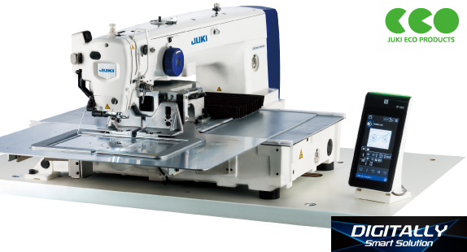
Рисунок 6 – Шаблонный автомат Juki AMS-221F [18]
Новые функции AMS-221F: выбор прерывистой или непрерывной подачи рамки; функция повторного прокола (retry) для повышения проникающей способности иглы на особо толстых материалах; функция предотвращения «птичьего гнезда» в начале строчки (перенесена с полуавтоматов закрепок LK-1900BNB); функция короткого остатка нити (не более 5 мм), исключающая закрепление концов нитей; активное натяжение с переключением характеристики; немагнитная накладка игольной пластины; светодиодная подсветка зоны шитья. Ход игловодителя увеличен до 45,7 мм, высота подъёма промежуточного прижима – с 20 до 25 мм. Новый пульт IP-500 с сенсорным экраном высокого разрешения позволяет хранить в памяти машины до 50 млн стежков (999 программ) и обмениваться данными с Android-планшетом через приложение JUKI Smart App [7, 9]. Для поля 3020 выпускаются исполнения AMS-221F3020R с ротационным челноком двойной ёмкости и с устройством автоматической намотки и смены шпулек AW-3 [8].

3.4 Серия AMS-224EN – автоматы с большим полем шитья
Серия AMS-224EN включает модели 4530 (450×300 мм) и 6030 (600×300 мм) (рисунок 7). Это наиболее производительные в своём классе машины – максимальная скорость 2500 стежков/мин при длине стежка до 3 мм. По сравнению с предшествующей моделью AMS-224C среднее энергопотребление снижено на 30 % в работе и на 45 % в режиме ожидания, время цикла (на примере закрепления верха пары обуви, около 1000 стежков) сокращено на 25 % [5].
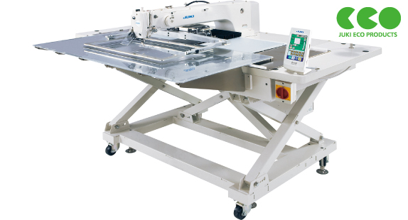
Рисунок 7 – Шаблонный автомат Juki AMS-224EN [18]
Назначение – пришивание ручек к сумкам, ремней, одновременное шитьё нескольких мелких деталей, пришивание деталей к обуви (пара за один цикл), шитьё подушек безопасности, автомобильных сидений и страховочных поясов [5, 6]. Исполнения: H – для средних и тяжёлых материалов (игла DP×17 № 18, нитки № 50–2) и G – для особо тяжёлых (игла DP×17 № 23, нитки № 20–2); рамка цельная или с двухступенчатым ходом, подъём рамки до 30 мм, рамка пневматическая. Масштабирование рисунка возможно раздельно по осям X и Y. Датчик обрыва игольной нити и зажим игольной нити снизу игольной пластины входят в стандартную комплектацию. Масса машины – 401 кг (4530) и 410 кг (6030) [5].
Дополнительные исполнения: AMS-224EN4530R и 6030R с ротационным челноком, дающим более качественную строчку на сумках и изделиях из кожи, в том числе с устройством AW-3 [6]; AMS-224EN/X7910 – исполнение «совершенной строчки по всему полю» (total-area perfect stitching), в котором исключена зона образования «перекрученных» стежков; его скорость ограничена 1500 стежками/мин при длине стежка до 6 мм [15].

3.5 Автоматы со специальной кинематикой и шаблонные машины PS
AMS-221RC – автомат с цилиндрической платформой диаметром 144,5 мм и дуговым перемещением (Arc-Motion Cylinder Type), предназначенный для шитья изделий криволинейной формы; поле перемещения X 420 мм × Y 150 мм, скорость до 2300 стежков/мин, ротационный челнок двойной ёмкости, функция предотвращения «птичьего гнезда», пульт IP-420 [17].
AMS-251 – одноигольная машина с ЧПУ с поворотной головкой (рисунок 8). Синхронный поворот головки, челнока и механизма подачи обеспечивает одинаковое качество стежка в любом направлении строчки. Поле шитья 1000×600 мм, скорость до 2500 стежков/мин, подъём головки 50 мм, челнок ротационный тройной ёмкости, масса около 950 кг. Опционально машина оснащается системой технического зрения (две камеры), которая распознаёт смещение перфорации при усадке материала и корректирует точки прокола, что важно при шитье перфорированной кожи автосидений [16].
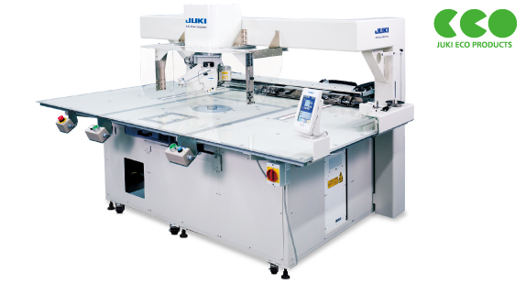
Рисунок 8 – Машина с ЧПУ и поворотной головкой Juki AMS-251 [16]
Шаблонные машины серии PS (Pattern Seamer) реализуют технологию шитья в кассетах-шаблонах (рисунок 9). Серия PS-800 имеет поля от 280×500 до 1300×850 мм, скорость до 3000–3500 стежков/мин (заводская настройка 2800 стежков/мин для лёгких материалов), полноповоротный челнок, распознавание кассеты по RFID-метке или штрихкоду, импорт контуров из форматов DXF, AL, PLT, DST. Опционально машины оснащаются вакуумным устройством, дисковым ножом или лазерным резаком, что позволяет совмещать шитьё и вырезание детали в одном цикле. Модели PS-810 рассчитаны на поля 800×450 – 1300×850 мм, а PS-910 (6055 и 13090) имеют поворотную головку, синхронизированную с челноком, что устраняет «перекрученные» стежки при шитье по окружности [20].
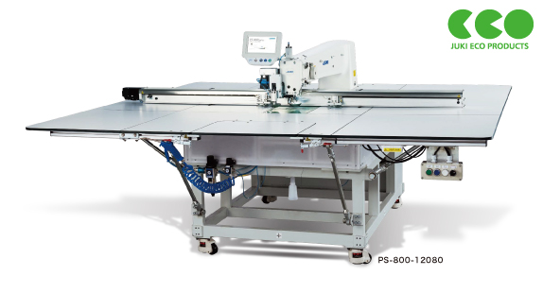
Рисунок 9 – Шаблонная машина Juki PS-800 [20]

3.6 Смежное оборудование для операций с контурной строчкой
Кроме универсальных программируемых автоматов, Juki выпускает специализированные полуавтоматы и автоматы, в которых контурная строчка является частью законченной технологической операции (рисунки 10, 11):
– LK-1900S – полуавтомат закрепок с ЧПУ: поле 40×30 мм, скорость до 3200 стежков/мин, 51 стандартный рисунок, до 200 программ, мощность 250 ВА [21]. Фактически это шаблонный автомат с минимальным полем для закрепок и коротких фигурных строчек;
– AP-876 – автомат для настрачивания накладных задних карманов джинсов, преемник модели AVP-875: автоматически заглаживает края кармана, укладывает его на деталь и настрачивает; поле шитья 250×250 мм, скорость до 4000 стежков/мин, стакер на 64 изделия; одна машина заменяет восемь единиц оборудования (утюги, машины с обрезкой нити, полуавтомат закрепок) [22];
– APW-895N/896N – автоматы для обработки прорезных карманов с листочкой/клапаном (прямых и наклонных): длина прорези 18–220 мм (до 300 мм в исполнении 895NL), скорость до 3000 стежков/мин, двухигольная головка, привод подачи от шагового двигателя [23];
– MOL-254N – автомат для подачи, отрезания и пришивания шлёвок: двухигольная закрепочная головка, скорость до 2500 стежков/мин, машинное время 1,2 с на шлёвку, производительность 200–250 изделий в час [24].
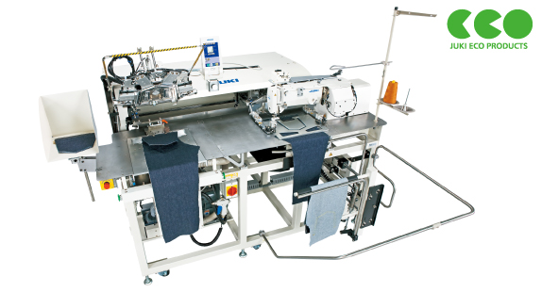
Рисунок 10 – Автомат для настрачивания накладных карманов Juki AP-876 [22]
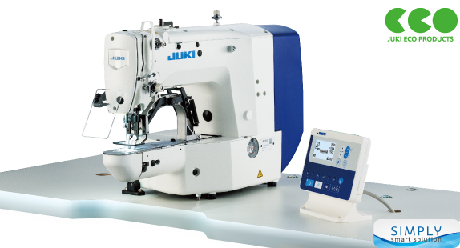
Рисунок 11 – Полуавтомат закрепок с ЧПУ Juki LK-1900S [21]

4 СРАВНИТЕЛЬНАЯ ХАРАКТЕРИСТИКА ПАРАМЕТРОВ ОБОРУДОВАНИЯ
Сравнение основных серий программируемых автоматов Juki приведено в таблице 2, исполнений по размеру поля – в таблице 3, машин с особой кинематикой и шаблонных машин PS – в таблице 4, моделей разных поколений – в таблице 5, специализированного оборудования – в таблице 6.
Таблица 2 – Технические характеристики основных серий шаблонных автоматов Juki
Параметр | AMS-210EN | AMS-221EN | AMS-221F | AMS-224EN
Поле шитья X×Y, мм | 130×60; 150×100; 220×100 | 250×160; 300×200 | 250×160; 300×200 | 450×300; 600×300
Назначение по материалам | S – лёгкие и средние; H – средние и тяжёлые | S, H; G – тяжёлые и особо тяжёлые (3020) | S, H, G | H – средние и тяжёлые; G – особо тяжёлые
Макс. скорость, стежков/мин | 2800 (стежок ≤ 4 мм) | 2800 (стежок ≤ 3,5 мм) | 2800 | 2500 (стежок ≤ 3 мм)
Длина стежка, мм | 0,1–12,7 (шаг 0,05) | 0,1–12,7 (шаг 0,05) | 0,1–12,7 (шаг 0,05) | 0,1–12,7 (шаг 0,05)
Ход игловодителя, мм | 41,2 | 41,2 | 45,7 | 41,2
Челнок | Двойной ёмкости | Двойной ёмкости | Двойной ёмкости; ротационный (3020R) | Двойной ёмкости; ротационный (R)
Игла (при поставке) | DP×5 № 14 (S); DP×17 № 18 (H) | DP×5 № 14 (S); DP×17 № 18 (H) | DP×5 № 14; DP×17 № 18; DP×17 № 23 (G) | DP×17 № 18 (H); DP×17 № 23 (G)
Нитки | № 80–30 (S); № 50–2 (H) | № 80–20 (S); № 50–2 (H) | № 80–20 (S); № 50–2 (H) | № 50–2 (H); № 20–2 (G)
Привод рамки, подъём | Электропривод – 25 мм; пневмопривод – 30 мм | Пневмопривод – 30 мм | Пневмопривод – до 30 мм | Пневмопривод – до 30 мм
Тип рамки | Цельная; раздельная (1306); двухступенч. опускание | Цельная; раздельная (2516); двухступенч. опускание | Цельная; раздельная (2516) с двухступенч. ходом | Цельная; с двухступенч. ходом (опция B)
Промежуточный прижим: подъём / ход, мм | 20 / 4 (0–10) | 20 / 4 (0–10) | 25 / 4 (0–10) | 20 / 4 (0–10)
Привод подачи X–Y | Шаговые двигатели с энкодерами | Шаговые двигатели с энкодерами | Шаговые двигатели, новая система управления; прерывистая / непрерывная подача | Шаговые двигатели с энкодерами
Натяжение нити | Активное (электронное) | Активное (электронное) | Активное, с переключением характеристики | Активное (электронное)
Обрезка нити | Шаговый двигатель | Шаговый двигатель | Шаговый двигатель; остаток нити ≤ 5 мм | Шаговый двигатель
Датчик обрыва нити | н/д | н/д | н/д | Стандартно
Память программ | 999 прогр., 500 тыс. стежков | 999 прогр., 500 тыс. стежков | 999 прогр., 50 млн стежков | 999 прогр., 500 тыс. стежков
Пульт управления | IP-420 | IP-420 | IP-500 (+ Android, JUKI Smart App) | IP-420
Двигатель главного вала | AC-серво 550 Вт, прямой привод | AC-серво 550 Вт, прямой привод | AC-серво 550 Вт, прямой привод | AC-серво, прямой привод
Питание / мощность | 200–240 В / 450 ВА | 200–240 В / 450 ВА | 3 ф. 200 В / 400 ВА | 200–240 В / 550 ВА
Сжатый воздух | 0,35–0,4 МПа; 1,8 дм³/мин | 0,35–0,55 МПа; 1,8 дм³/мин | 0,5–0,55 МПа; 1,8 дм³/мин | 0,5–0,55 МПа; 1,8 дм³/мин
Габариты Ш×Г×В, мм | 1200×710(770)×1200 | 1200×1000×1200 | 1200×1150×1150 | 1703(1923)×1370×1200
Масса | Головка 69–77 кг + блок упр. 16,5 кг | 197–207 кг | 245–252 кг | 401–410 кг
Источник | [4, 10] | [4, 11] | [7–9] | [5, 6]

Таблица 3 – Исполнения автоматов AMS по размеру поля шитья
Модель (поле) | X×Y, мм | Площадь, см² | Отн. к 1306 | Рамка | Масса | Типовые изделия / операции
AMS-210EN-1306 | 130×60 | 78 | 1,0 | Эл./пневмо, раздельная | 69 кг* | Ярлыки, эмблемы, круговые строчки
AMS-210EN-1510 | 150×100 | 150 | 1,9 | Эл./пневмо | 73 кг* | Ярлыки, «липучка», закрепки
AMS-210EN-2210 | 220×100 | 220 | 2,8 | Пневмо | 77 кг* | Закрепление карманов джинсов
AMS-221EN/F-2516 | 250×160 | 400 | 5,1 | Пневмо, цельная/раздельная | 197 / 245 кг | Крупные эмблемы, несколько ярлыков, обувь
AMS-221EN/F-3020 | 300×200 | 600 | 7,7 | Пневмо, цельная | 207 / 252 кг | Ручки сумок, детали верха обуви
AMS-221RC | 420×150 | 630 | 8,1 | Цилиндр. платформа | н/д | Изделия криволинейной формы
AMS-224EN-4530 | 450×300 | 1350 | 17,3 | Пневмо, цельная | 401 кг | Сумки, ремни, обувь (пара)
AMS-224EN-6030 | 600×300 | 1800 | 23,1 | Пневмо, цельная | 410 кг | Автосиденья, подушки безопасности
AMS-251 | 1000×600 | 6000 | 76,9 | Паллета, поворотная головка | 950 кг | Декоративные строчки автосидений
* Масса головки без блока управления (16,5 кг). Площадь поля и отношение рассчитаны автором по данным [4–7, 16, 17].
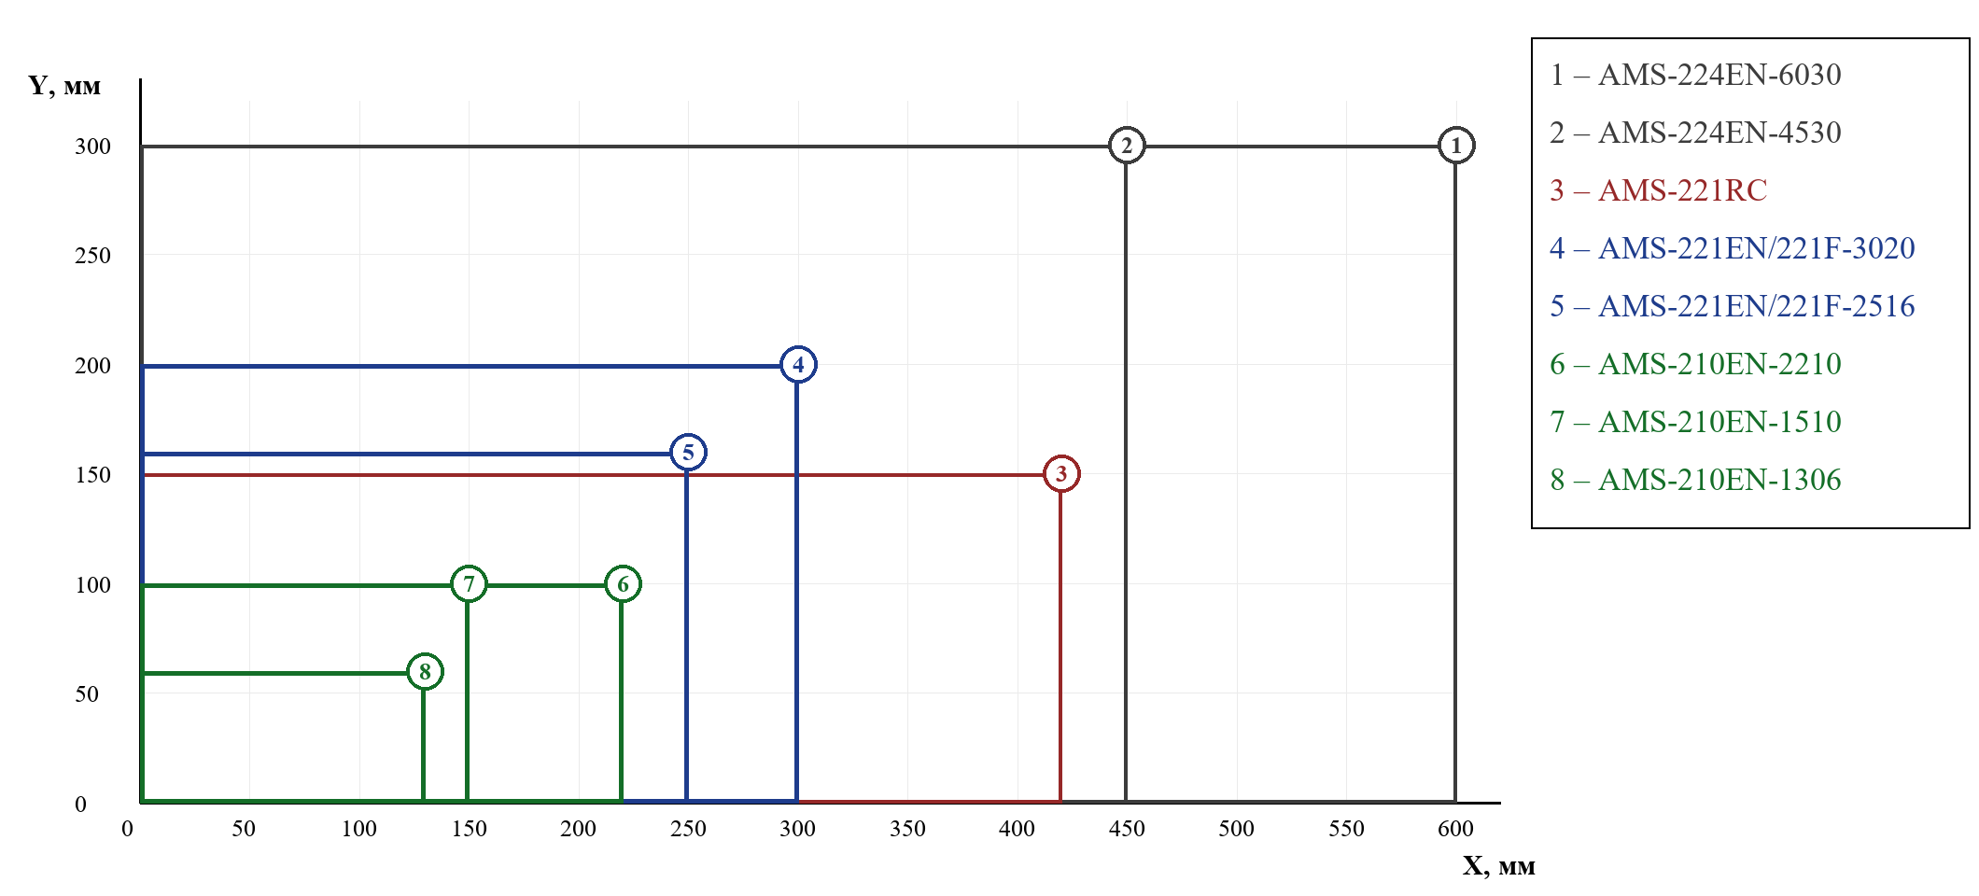
Рисунок 12 – Сравнение полей шитья автоматов Juki серии AMS (в масштабе)
Таблица 4 – Характеристики машин со специальной кинематикой и шаблонных машин PS
Параметр | AMS-221RC | AMS-251 | PS-800-2850 | PS-800-8045 | PS-910-13090
Тип | Цилиндрич. платформа, дуговая подача | Поворотная головка, ЧПУ | Шаблонная (кассетная), ремённый привод | Шаблонная (кассетная), ремённый привод | Шаблонная, поворотная головка
Поле X×Y, мм | 420×150 | 1000×600 | 280×500 | 800×450 | 1300×900
Макс. скорость, стежков/мин | 2300 | 2500 (стежок ≤ 3 мм) | 3500 (завод. 2800) | 3000 (завод. 2800/1800) | 3000 (завод. 2800/1800)
Длина стежка, мм | 0,1–12,7 | н/д | 0,5–12,7 | 0,5–12,7 | 0,5–12,7
Челнок | Ротационный двойной ёмкости | Ротационный тройной ёмкости | Полноповор., стандартный | Полноповор., двойной ёмкости | Полноповор., двойной ёмкости
Игла | DP×17 | DP×17 № 18–25 | DB×1 № 8 | DB×1 № 8; DP×17 № 21 | BB×1 № 8; DP×17 № 21
Подъём прижима / головки, мм | 20 (промежут. прижим) | 50 (подъём головки) | 9 (прижим) | 20 (прижим) | 20 (прижим)
Память программ | 999 прогр., 500 тыс. стежков | 999 прогр., 33 млн стежков | 999 прогр. по 80 тыс. стежков | 999 прогр. по 80 тыс. стежков | 999 прогр. по 80 тыс. стежков
Пульт / ввод данных | IP-420 | IP-420; камеры (опция) | USB, DXF/AL/PLT/DST, RFID | USB, DXF/AL/PLT/DST, RFID | USB, DXF/AL/PLT/DST, RFID
Мощность | н/д | н/д | 500 ВА | 500 ВА (лазер 1350 ВА) | 450 ВА (лазер 1300 ВА)
Масса, кг | н/д | 950 | 220 | 305 | 636
Габариты, мм | н/д | 2400×1800×1600 | 1060×1330×830 | 1200×1325×830 | 2100×2326×830
Источник | [17] | [16] | [20] | [20] | [20]

Таблица 5 – Сравнение моделей разных поколений
Показатель | AMS-210E → AMS-210EN | AMS-221E → AMS-221EN → AMS-221F | AMS-224C → AMS-224EN
Год выпуска | 2005 → 2009 | 2006 → 2009 → 2019 | н/д
Макс. скорость, стежков/мин | 2700 (стежок ≤ 3 мм) → 2800 (стежок ≤ 4 мм) | н/д → 2800 (≤ 3,5 мм) → 2800 | н/д → 2500 (≤ 3 мм)
Рост скорости при больших длинах стежка | до 90 % | до 60 % (EN к E) | н/д
Сокращение времени цикла | ≈ 15 % | 8 % (EN к E) | 25 %
Снижение энергопотребления | 30 % | 45 % (EN к E); ещё 12,2 % (F к EN) | 30 % в работе, 45 % в ожидании
Потребляемая мощность | 500 ВА → 450 ВА | н/д → 450 ВА → 400 ВА | н/д → 550 ВА
Память машины | 200 прогр. (до 20 тыс. стежков) → 999 прогр., 500 тыс. стежков | н/д → 500 тыс. → 50 млн стежков | н/д → 500 тыс. стежков
Пульт | IP-410F → IP-420 | н/д → IP-420 → IP-500 | н/д → IP-420
Контроль положения рамки | Без энкодера → энкодерное управление | Без энкодера → энкодер → новая система управления подачей | Без энкодера → энкодерное управление
Источник | [4, 10, 19] | [4, 9, 11] | [5]

Анализ данных таблиц 2–5 и рисунка 12 позволяет сделать следующие выводы.
Поле шитья – главный параметр выбора. Линейка Juki перекрывает поля от 40×30 мм (полуавтомат закрепок LK-1900S) до 1300×900 мм (PS-910-13090), причём площадь поля в пределах серии AMS растёт почти в 77 раз – от 78 см² у AMS-210EN-1306 до 6000 см² у AMS-251. Чем больше поле, тем крупнее детали или тем больше мелких деталей можно обработать за один цикл, однако вместе с полем растут масса и габариты машины: от 86 кг (головка и блок управления AMS-210EN-1306) до 401–410 кг у AMS-224EN и 950 кг у AMS-251, а также увеличиваются масса подвижной рамки и инерционные нагрузки на привод. Поэтому машину следует выбирать с минимальным полем, достаточным для наибольшего контура в ассортименте, а не «с запасом».
Скорость шитья. Автоматы малого и среднего поля (AMS-210EN, AMS-221EN, AMS-221F) развивают 2800 стежков/мин, автоматы большого поля AMS-224EN и AMS-251 – 2500 стежков/мин, AMS-221RC – 2300 стежков/мин. Снижение скорости у больших машин объясняется большей массой рамки и деталей. Важно учитывать, что максимальная скорость достигается лишь при коротком стежке (до 3–4 мм): система управления автоматически снижает скорость с ростом длины стежка, поэтому для декоративных строчек длинными стежками фактическая скорость ниже паспортной. Шаблонные машины PS с ремённым приводом допускают 3000–3500 стежков/мин, но с завода настраиваются на 2800 стежков/мин (лёгкие материалы) и 1800 стежков/мин (тяжёлые).
Параметры стежка и иглы. Диапазон длины стежка у всех автоматов AMS одинаков – 0,1–12,7 мм с шагом 0,05 мм. Исполнения S (игла DP×5 № 14, нитки № 80–20/30) предназначены для бельевых, сорочечных и костюмных тканей, H (DP×17 № 18, нитки № 50–2) – для джинсовой ткани, кожи, многослойных пакетов, G (DP×17 № 23, нитки до № 2) – для ремней, стропы, автомобильных материалов. Для толстых нитей важны увеличенный ход игловодителя (45,7 мм у AMS-221F) и ротационный челнок (исполнения R), который даёт более ровную строчку на коже и снижает частоту смены шпульки.
Привод и рамка. Во всех современных моделях подача выполняется шаговыми двигателями X–Y с энкодерным контролем положения, главный вал – AC-серводвигателем 550 Вт по схеме прямого привода. Рамки с пневмоприводом поднимаются на 30 мм и требуют сжатого воздуха 0,35–0,55 МПа (расход 1,8 дм³/мин – небольшой); единственная модель с электроприводом рамки – AMS-210EN (подъём 25 мм) – удобна там, где нет пневмосети. Раздельная рамка (правая и левая половины) облегчает закладку многослойных пакетов, двухступенчатое опускание – точное совмещение деталей.
Энергопотребление поколений E и EN. Переход от серии E к серии EN дал наибольший эффект именно в энергосбережении: за счёт прямого привода главного вала и энкодерного управления шаговыми двигателями, которые получают ток в соответствии с толщиной материала и длиной стежка, потребление снизилось на 30 % у AMS-210EN и на 45 % у AMS-221EN; у AMS-224EN по сравнению с AMS-224C – на 30 % в работе и на 45 % в режиме ожидания. Серия AMS-221F дополнительно снизила потребление на 12,2 % за счёт отключения подсветки экрана и возбуждения двигателей в простое. Паспортная потребляемая мощность составляет 400–550 ВА, т. е. сопоставима с мощностью универсальной швейной машины с сервоприводом и утюгом малой мощности, что не создаёт проблем для электросети цеха.
Управление и память. Все современные автоматы AMS программируются непосредственно на пульте (IP-420 или IP-500) с визуализацией точек прокола, а также в программах PM-1 (PM-3 для вышивки имён) на компьютере. Объём памяти машины вырос с 200 программ у AMS-210E до 999 программ и 500 тыс. стежков у серии EN и 50 млн стежков у AMS-221F; у машин PS – 999 программ по 80 тыс. стежков с автоматическим вызовом по RFID или штрихкоду кассеты. Для массового производства с частой сменой моделей вызов программы по метке кассеты существенно снижает риск ошибки оператора.
Таблица 6 – Специализированное оборудование Juki с контурной строчкой
Параметр | LK-1900S | AP-876 | APW-895N / 896N | MOL-254N
Операция | Закрепки, короткие фигурные строчки | Заглаживание и настрачивание накладных карманов джинсов | Обработка прорезных карманов с листочкой/клапаном | Подача, отрезание и пришивание шлёвок
Поле / размер обработки | 40×30 мм | 250×250 мм | Длина прорези 18–220 (300) мм | Длина шлёвки 51–78 мм, ширина 9–20 мм
Макс. скорость, стежков/мин | 3200 (завод. 2700) | 4000 | 3000 | 2500
Игла / челнок | DP×5 № 14 / DP×17 № 21; челнок стандартный | SCHMETZ 134 SERV7 Nm 130; ротационный 1,7-кратной ёмкости | DP×17 № 16; вертикальный челнок 1,7-кратной ёмкости | DP×17 № 19–21; челнок 1,8-кратной ёмкости
Память программ | 200 программ | 999 программ | 99 (999 с CF-картой) | 9 (до 99 с внешней памятью)
Мощность | 250 ВА | 684 ВА (1 ф.) | 350 ВА | н/д
Масса | 42 + 5,1 кг | 558 кг | 238,5 / 259 кг | н/д
Источник | [21] | [22] | [23] | [24]

Сравнение показывает, что специализированные автоматы при узкой номенклатуре операций выигрывают у универсальных по производительности: AP-876 шьёт со скоростью 4000 стежков/мин и сам заглаживает и укладывает карман, MOL-254N тратит 1,2 с на шлёвку. Универсальный автомат AMS-221EN-HS3020/7200 для той же операции настрачивания кармана джинсов работает медленнее (2000 стежков/мин), но дешевле в переналадке и пригоден для других операций. Поэтому специализированное оборудование целесообразно при больших сериях однотипных изделий (джинсы, брюки, сорочки), а программируемые автоматы AMS – при широком и часто меняющемся ассортименте.

5 ВЫБОР ОБОРУДОВАНИЯ ДЛЯ ШВЕЙНОГО ПРОИЗВОДСТВА
Выбор шаблонного автомата выполняется в следующей последовательности: 1) определить номенклатуру операций и наибольший габарит контура строчки с учётом припусков на зажим в рамке; 2) выбрать минимальное поле, в которое помещается этот контур (или несколько деталей, обрабатываемых за цикл); 3) определить исполнение по материалам (S, H, G) по толщине пакета и номеру нитки; 4) выбрать тип рамки (цельная/раздельная, пневмо/электропривод) с учётом наличия пневмосети и способа закладки деталей; 5) оценить потребность в дополнительных устройствах (ротационный челнок, AW-3, кассетный держатель, считыватель штрихкода, стакер); 6) сопоставить производительность и затраты на приобретение и переналадку с альтернативой – специализированным полуавтоматом.
Рекомендации по применению оборудования Juki для типовых операций приведены в таблице 7.
Таблица 7 – Рекомендации по выбору оборудования Juki для операций с контурной строчкой
Операция / изделие | Рекомендуемая модель | Обоснование
Пришивание ярлыков, эмблем, шевронов, нашивок; фигурные закрепки | AMS-210EN-1306 или -1510 (S/H) | Малое поле 130×60–150×100 мм, скорость 2800 стежков/мин, компактность; вариант с электроприводом рамки – без пневмосети
Пришивание «липучки», фигурное закрепление карманов джинсов | AMS-210EN-2210 (H) | Поле 220×100 мм достаточно для кармана, исполнение H для джинсовой ткани
Закрепки на карманах, ширинке, шлёвках | LK-1900S | Поле 40×30 мм, 3200 стежков/мин, 51 стандартный рисунок
Отделочные строчки клапанов, листочек, хлястиков, погон; крупные эмблемы; несколько ярлыков за цикл | AMS-221EN-2516 или AMS-221F-2516 | Поле 250×160 мм, скорость 2800 стежков/мин; раздельная рамка облегчает закладку
Настрачивание накладных карманов, декоративные строчки карманов джинсов | AMS-221EN/AMS-221F-3020; при больших сериях – AP-876 | Поле 300×200 мм вмещает задний карман; AP-876 автоматизирует и заглаживание, и укладку
Прорезные карманы с листочкой и клапаном | APW-895N / APW-896N | Законченная операция: строчки, разрез, надсечки углов
Пришивание шлёвок к поясу брюк и джинсов | MOL-254N | Автоматическая подача, отрезание и пришивание шлёвок, 200–250 изделий/ч
Кожгалантерея: пришивание ручек и ремней к сумкам | AMS-221EN-3020 (H) или AMS-224EN-4530 (H, R) | Поле под ручку сумки; ротационный челнок даёт ровную строчку на коже
Обувь: закрепление деталей верха, носков, задников | AMS-221EN/F-2516 (одна деталь); AMS-224EN-4530/6030 (пара за цикл) | Обработка пары полупар за один цикл, исполнение H
Автомобильные сиденья и чехлы, подушки безопасности, ремни безопасности | AMS-224EN-6030 (G, AW-3); AMS-210EN-HL1306/7300 (ремни) | Большое поле, толстые нитки, автоматическая смена шпулек
Декоративные строчки на перфорированной коже, крупногабаритные изделия | AMS-251 | Поле 1000×600 мм, поворотная головка, камеры распознавания
Изделия объёмной (цилиндрической) формы | AMS-221RC | Цилиндрическая платформа Ø144,5 мм, дуговая подача
Детали одежды в кассетах-шаблонах (воротники, манжеты, клапаны, планки) с вырезанием | PS-800 / PS-810 / PS-910 | Шитьё по кассетам с RFID, совмещение шитья с вырезанием ножом или лазером

Для предприятия, выпускающего верхнюю одежду и джинсовые изделия небольшими сериями, рационален «базовый» комплект из одного автомата AMS-210EN-1510 (ярлыки, эмблемы, закрепки) и одного AMS-221EN-3020 или AMS-221F-3020 (клапаны, карманы, листочки): вместе они перекрывают большинство операций с контурными строчками. При специализации на массовом выпуске джинсов экономически оправдано применение специализированных автоматов AP-876, MOL-254N и LK-1900S, а предприятиям, работающим на автомобильную промышленность и выпускающим кожгалантерею, – автоматов большого поля AMS-224EN и AMS-251.

ЗАКЛЮЧЕНИЕ
В реферате рассмотрено оборудование для выполнения контурных строчек – шаблонные полуавтоматы и автоматы торговой марки Juki. Показано, что современный шаблонный автомат представляет собой швейную машину челночного стежка с ЧПУ, в которой рамка с деталями перемещается по осям X–Y шаговыми двигателями по программе, а разгон, торможение, обрезка нитей, регулирование натяжения и давления прижима выполняются автоматически.
По официальным каталогам производителя собраны и сопоставлены характеристики серий AMS-210EN, AMS-221EN, AMS-221F, AMS-224EN, AMS-221RC, AMS-251, шаблонных машин PS-800/810/910 и специализированных автоматов LK-1900S, AP-876, APW-895N, MOL-254N. Установлено, что модели различаются прежде всего полем шитья (от 130×60 до 1000×600 мм у автоматов AMS и до 1300×900 мм у машин PS), а также максимальной скоростью (2800 стежков/мин у машин малого и среднего поля, 2500 – у машин большого поля), исполнением по материалам, типом рамки и челнока, массой и габаритами. Переход от поколения E к поколению EN позволил снизить энергопотребление на 30–45 % и сократить время цикла на 8–25 %, а серия AMS-221F дополнительно повысила точность и снизила потребление ещё на 12,2 %.
На основе сравнения сформулированы рекомендации: для ярлыков, эмблем и закрепок целесообразны AMS-210EN и LK-1900S; для клапанов, карманов, листочек и деталей обуви – AMS-221EN/AMS-221F; для крупных деталей, кожгалантереи, обуви (пара за цикл) и автомобильных чехлов – AMS-224EN и AMS-251; при массовом выпуске однотипных изделий – специализированные автоматы AP-876, APW-895N, MOL-254N.

СПИСОК ИСПОЛЬЗОВАННЫХ ИСТОЧНИКОВ
1. Савостицкий, А. В. Технология швейных изделий : учебник / А. В. Савостицкий, Е. Х. Меликов, И. А. Куликова. – Москва : Лёгкая и пищевая промышленность, 1982. – 440 с.
2. Франц, В. Я. Оборудование швейного производства : учебное пособие / В. Я. Франц. – Москва : Академия, 2002. – 448 с.
3. Характеристика оборудования для швейного производства : лекция 3 по дисциплине «Технологические процессы и системы автоматизации швейного производства» – Москва : РГУ им. А. Н. Косыгина, 2026. – Текст : электронный.
4. AMS-210EN Series, AMS-221EN Series. Computer-controlled Cycle Machine with Input Function : catalogue / JUKI Corporation. – Tokyo, 2020. – 6 p. – URL: https:/​/​www.​juki.​co.​jp/​industrial_​e/​download_​e/​catalog_​e/​ams210en_​221en.​pdf (дата обращения: 17.10.2026). – Текст : электронный.
5. AMS-224EN Series. Computer-controlled Cycle Machine with Input Function : catalogue / JUKI Corporation. – Tokyo, 2019. – 4 p. – URL: https:/​/​www.​juki.​co.​jp/​industrial_​e/​download_​e/​catalog_​e/​ams224en.​pdf (дата обращения: 17.10.2026). – Текст : электронный.
6. AMS-224EN4530R, AMS-224EN4530R/AW-3, AMS-224EN6030R/AW-3 : catalogue / JUKI Corporation. – Tokyo, 2019. – 2 p. – URL: https:/​/​www.​juki.​co.​jp/​industrial_​e/​admin/​pdata/​filedata/​307/​ams224en4530r_​6030r_​aw3.​pdf (дата обращения: 17.10.2026). – Текст : электронный.
7. AMS-221F Series. Computer-controlled Cycle Machine with Input Function : catalogue / JUKI Corporation. – Tokyo, 2019. – 4 p. – URL: https:/​/​www.​juki.​co.​jp/​industrial_​e/​admin/​pdata/​filedata/​292/​ams221f.​pdf (дата обращения: 17.10.2026). – Текст : электронный.
8. AMS-221F3020R, AMS-221F3020R/AW-3 : catalogue / JUKI Corporation. – Tokyo, 2020. – 2 p. – URL: https:/​/​www.​juki.​co.​jp/​industrial_​e/​admin/​pdata/​filedata/​309/​ams221f3020r_​aw3.​pdf (дата обращения: 17.10.2026). – Текст : электронный.
9. JUKI launches the new «AMS-221F Series» computer-controlled cycle machine with input function : press release, April 4, 2019 / JUKI Corporation. – URL: https:/​/​www.​juki.​co.​jp/​industrial_​e/​whatsnew_​e/​newproducts/​ams221f_​release_​en.​pdf (дата обращения: 17.10.2026). – Текст : электронный.
10. The computer-controlled cycle machine with an input function «AMS-210EN Series» is launched : press release, November 27, 2009 / JUKI Corporation. – URL: https:/​/​www.​juki.​co.​jp/​industrial_​e/​whatsnew_​e/​newproducts/​AMS210EN_​release_​e_​2.​pdf (дата обращения: 17.10.2026). – Текст : электронный.
11. The computer-controlled cycle machine with an input function «AMS-221EN Series» is launched : press release, December 21, 2009 / JUKI Corporation. – URL: https:/​/​www.​juki.​co.​jp/​industrial_​e/​whatsnew_​e/​newproducts/​AMS221EN_​release_​e.​pdf (дата обращения: 17.10.2026). – Текст : электронный.
12. AMS-210EN-1306/7450. Computer-controlled Cycle Sewing Machine with Input Function (Name Embroidery type) : catalogue / JUKI Corporation. – Tokyo, 2011. – 4 p. – URL: https:/​/​www.​juki.​co.​jp/​industrial_​e/​admin/​pdata/​filedata/​593/​ams210en1306_​7450.​pdf (дата обращения: 17.10.2026). – Текст : электронный.
13. AMS-221EN-HS3020/7200. Computer-controlled Cycle Machine with Input Function (for sewing pockets on jeans) : catalogue / JUKI Corporation. – Tokyo, 2013. – 2 p. – URL: https:/​/​www.​juki.​co.​jp/​industrial_​e/​admin/​pdata/​filedata/​298/​ams221en_​hs3020_​7200.​pdf (дата обращения: 17.10.2026). – Текст : электронный.
14. AMS-221ENTS3020. Computer-controlled Cycle Machine with Input Function (For 2-color-thread sewing) : catalogue / JUKI Corporation. – Tokyo, 2017. – 2 p. – URL: https:/​/​www.​juki.​co.​jp/​industrial_​e/​admin/​pdata/​filedata/​305/​ams221ents3020.​pdf (дата обращения: 17.10.2026). – Текст : электронный.
15. AMS-224EN4530/X7910, AMS-224EN6030/X7910 : leaflet / JUKI Corporation. – Tokyo. – 2 p. – URL: https:/​/​www.​glasman.​fr/​photos/​product/​16216/​AMS224EN_​X7910_​EJ(1).​pdf (дата обращения: 17.10.2026). – Текст : электронный.
16. AMS-251. 1-needle CNC sewing machine (head turning type) : catalogue / JUKI Corporation. – Tokyo, 2026. – 2 p. – URL: https:/​/​www.​juki.​co.​jp/​industrial_​e/​admin/​pdata/​filedata/​308/​ams251_​4p.​pdf (дата обращения: 17.10.2026). – Текст : электронный.
17. AMS-221RC Series. Computer-controlled Cycle Machine with Input Function (Arc-Motion Cylinder Type) : catalogue / JUKI Corporation. – Tokyo, 2023. – 2 p. – URL: https:/​/​www.​juki.​co.​jp/​industrial_​e/​admin/​pdata/​filedata/​458/​ams221rc.​pdf (дата обращения: 17.10.2026). – Текст : электронный.
18. Pattern Stitching Machine : [раздел официального сайта] / JUKI Corporation. – URL: https:/​/​www.​juki.​co.​jp/​industrial_​e/​products_​e/​apparel_​e/​cycle_​e/​ (дата обращения: 17.10.2026). – Текст. Изображение : электронные.
19. AMS-210E Series. Computer-controlled Cycle Machine with Input Function : catalogue / JUKI Corporation. – Tokyo, 2007. – 8 p. – URL: https:/​/​www.​silmaq.​com.​br/​wp-​content/​uploads/​downloads/​MANUAIS/​JUKI/​Folder/​ams-​210-​series.​pdf (дата обращения: 17.10.2026). – Текст : электронный.
20. Pattern Seamer PS-800 / PS-810 / PS-910 Series : catalogue / JUKI Corporation. – Tokyo, 2026. – 10 p. – URL: https:/​/​www.​juki.​co.​jp/​industrial_​e/​admin/​pdata/​filedata/​591/​psseries.​pdf (дата обращения: 17.10.2026). – Текст : электронный.
21. LK-1900S. Computer-controlled, High-speed, Bartacking Machine : catalogue / JUKI Corporation. – Tokyo, 2020. – 4 p. – URL: https:/​/​www.​juki.​co.​jp/​industrial_​e/​admin/​pdata/​filedata/​289/​lk1900s.​pdf (дата обращения: 17.10.2026). – Текст : электронный.
22. AP-876. Automatic Pocket Setter (For Jeans) : catalogue / JUKI Corporation. – Tokyo, 2012. – 3 p. – URL: https:/​/​www.​juki.​co.​jp/​industrial_​e/​admin/​pdata/​filedata/​306/​ap876.​pdf (дата обращения: 17.10.2026). – Текст : электронный.
23. APW-895N / APW-896N. Lockstitch, Automatic Welting Machine : catalogue / JUKI Corporation. – Tokyo, 2017. – 4 p. – URL: https:/​/​www.​juki.​co.​jp/​industrial_​e/​admin/​pdata/​filedata/​297/​apw895n_​896n.​pdf (дата обращения: 17.10.2026). – Текст : электронный.
24. MOL-254N. Computer-controlled, 2-needle, lockstitch bartacking machine (belt-loop attaching) : catalogue / JUKI Corporation. – Tokyo, 2026. – 2 p. – URL: https:/​/​www.​juki.​co.​jp/​industrial_​e/​admin/​pdata/​filedata/​571/​mol254n.​pdf (дата обращения: 17.10.2026). – Текст : электронный.

